第三章 门户网站子系统详细设计

3.1 门户网站系统架构
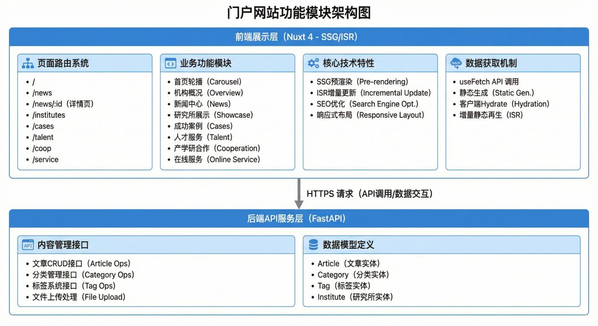
本门户网站采用前后端分离、动静结合的现代化架构，前端基于 Nuxt 4 框架实现静态站点生成（SSG）与增量静态再生（ISR），后端通过 FastAPI 提供高性能数据接口，兼顾首屏性能、SEO友好性与动态交互需求。

3.2 前端展示层
前端采用 Nuxt 4 框架，结合 SSG 预渲染与 ISR 增量更新技术，构建高性能、高可用的展示层：
（1）页面路由系统
路由 | 页面功能
/ | 网站首页
/news | 新闻中心列表
/news/:id | 新闻详情页（动态路由）
/institutes | 研究所展示
/cases | 成功案例
/talent | 人才服务
/coop | 产学研合作
/service | 在线服务
（2）业务功能模块
- 首页轮播（Carousel）：视觉焦点区域，支持动态内容配置
- 机构概况：单位简介、发展历程、荣誉资质展示
- 新闻中心：资讯发布、分类浏览、详情阅读
- 研究所展示：研究所卡片、详情介绍、成果关联
- 成功案例：案例库展示、筛选检索、详情呈现
- 人才服务：招聘信息、政策解读、在线申报
- 产学研合作：合作模式、项目对接、成果转换
- 在线服务：在线咨询、表单提交、进度查询
（3）核心技术特性
特性 | 技术实现 | 业务价值
SSG预渲染 | 构建时生成静态HTML | 首屏加载极速、SEO友好
ISR增量更新 | 按需重新验证页面 | 内容实时性保障，无需全量重建
SEO优化 | 动态Meta标签、结构化数据 | 搜索引擎收录与排名提升
响应式布局 | 移动端适配方案 | 多终端一致体验
（4）数据获取机制
- useFetch API 调用：组件级数据获取
- 静态生成（Static Generation）：构建时预取数据
- 客户端 Hydrate：交互激活与状态恢复
- 增量静态再生（ISR）：后台自动刷新过期页面

3.3 后端API服务层（FastAPI）
后端采用 Python FastAPI 框架，通过 HTTPS 协议与前端交互，提供标准化 RESTful 接口。
（1）内容管理接口
接口模块 | 功能说明
文章CRUD接口（Article Ops） | 新闻资讯的增删改查、发布状态管理
分类管理接口（Category Ops） | 栏目分类的层级管理、权限绑定
标签系统接口（Tag Ops） | 内容标签的创建、关联、聚合
文件上传处理（File Upload） | 图片/附件上传、格式校验、存储管理
（2）数据模型定义
实体 | 说明
Article | 文章实体（标题、内容、作者、发布时间等）
Category | 分类实体（层级关系、排序权重）
Tag | 标签实体（名称、使用频次）
Institute | 研究所实体（基本信息、研究方向、成果关联）

3.4架构核心优势
优势 | 说明
性能优异 | SSG 预渲染保障首屏秒开，ISR 实现内容准实时更新
SEO强化 | 服务端渲染输出完整 HTML，利于搜索引擎抓取与索引
开发高效 | Nuxt 约定式路由 + FastAPI 自动文档，降低开发成本
体验流畅 | 客户端 Hydrate 实现页面无刷新交互，兼顾性能与体验
运维轻量 | 静态资源可部署至 CDN，后端仅承载数据接口，扩展成本低

